Всероссийский заочный финансово-экономический институт

Кафедра автоматизированной обработки экономической

информации

**Лабораторная работа по дисциплине**

**«Экономико-математическое моделирование»**

**Вариант №7**

Выполнила:

специальность Б/У, А и А

Караченко Евгения Николаевна

Краснодар 2010

**Задача 1**

Фирма рекламирует свою продукцию с использованием четырех средств: телевидения, радио, газет и афиш. Из различных рекламных экспериментов, которые проводились в прошлом, известно, что эти средства приводят к увеличению прибыли соответственно на 10, 3, 7 и 4 у.е. в расчёте на 1 у.е., затраченную на рекламу.

Распределение рекламного бюджета по различным средствам подчинено следующим ограничениям:

а) полный бюджет не должен превосходить 500 000 у.е.;

б) следует расходовать не более 40% на телевидение и не более 20% бюджета на афиши;

в) вследствие привлекательности для подростков радио на него следует расходовать, по крайней мере половину того, что планируется на телевидение.

Сформулируйте задачу распределения средств по различным источникам как задачу линейного программирования и решите её.

Составим экономико-математическую модель

Обозначим через Х1, Х2, Х3, Х4 объёмы производства рекламных средств, используемых фирмой.

Целевая функция - это математическая запись критерия оптимальности, т.е. выражение, которое необходимо максимизировать

f(x) = 10Х1+3 Х2+7Х3+4 Х4

Ограничения по бюджету:

Х1 + Х2 + Х3 + Х4 ≤ 500 000;

Х1 ≤ 200 000; (500000*40% = 200000)

Х2≥100 000;

Х4≤100 000;

Х1, Х2, Х3, Х4 ≥ 0.

**Решение.**

1. Открыть чистый лист Excel. Создать текстовую форму – таблицу для ввода условий задачи (рис.1.1)

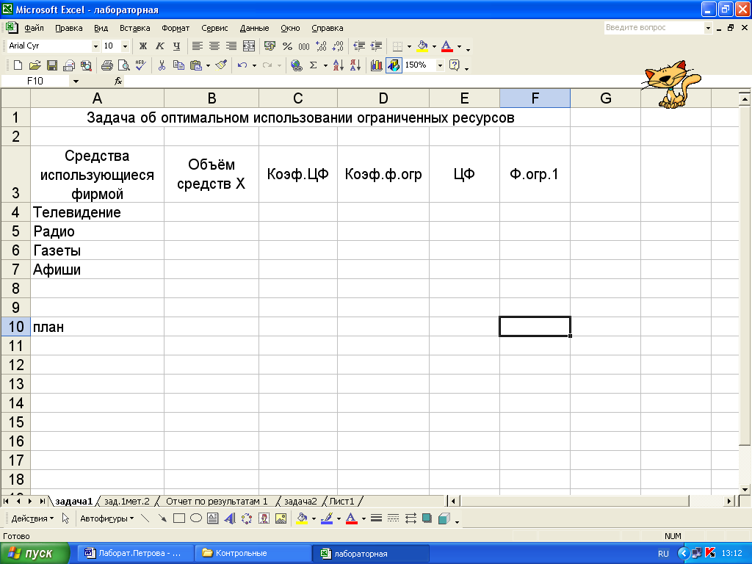

Рис.1.1

2. Указать адреса ячеек, в которые будет помещён результат решения (изменяемые ячейки). В данной задаче оптимальные значения компонентов вектора Х = (Х1, Х2, Х3, Х4) будут помещены в ячейках В4:В7, коэффициенты целевой функции – С4:С7, коэффициенты ограничения D4:D7.

3. Ввести исходные данные задачи в созданную форму – таблицу, представленную на рис.1.2.

1. Ввести зависимость для целевой функции:

• курсор в ячейку **F10**;

• курсор на кнопку **«Мастер функций»**, расположенную а панели инструментов;

• курсор в окно Функции на **СУММ;**

**•** в строку **«Число 1»** ввести **F4:F7;**

**•** кнопка **«ОК»**. На экране: в ячейку **F10** введена функция (рис.1.3.).

• курсор в ячейку E4.

• курсор на кнопку **«Мастер функций»**, расположенную а панели инструментов;

• курсор в окно Функции на **СУММПРОИЗВ**;

• в строку **«Массив 1»** ввести $B$4:$B$7;

• в строку **«Массив 2»** ввести D4:D7;

• кнопка **«ОК»**. На экране: в ячейку **Е4** введена функция.

Копировать формулу из **Е4** в ячейки **Е5,Е6,Е7** (рис.1.3.).

5. Ввести зависимость для функции ограничений:

• курсор в ячейку **F4;**

**•** в ячейку **F4** ввести формулу **B4*D4.**

Копировать формулу из **F4** в ячейки **F5,F6,F7** (рис.1.3.).

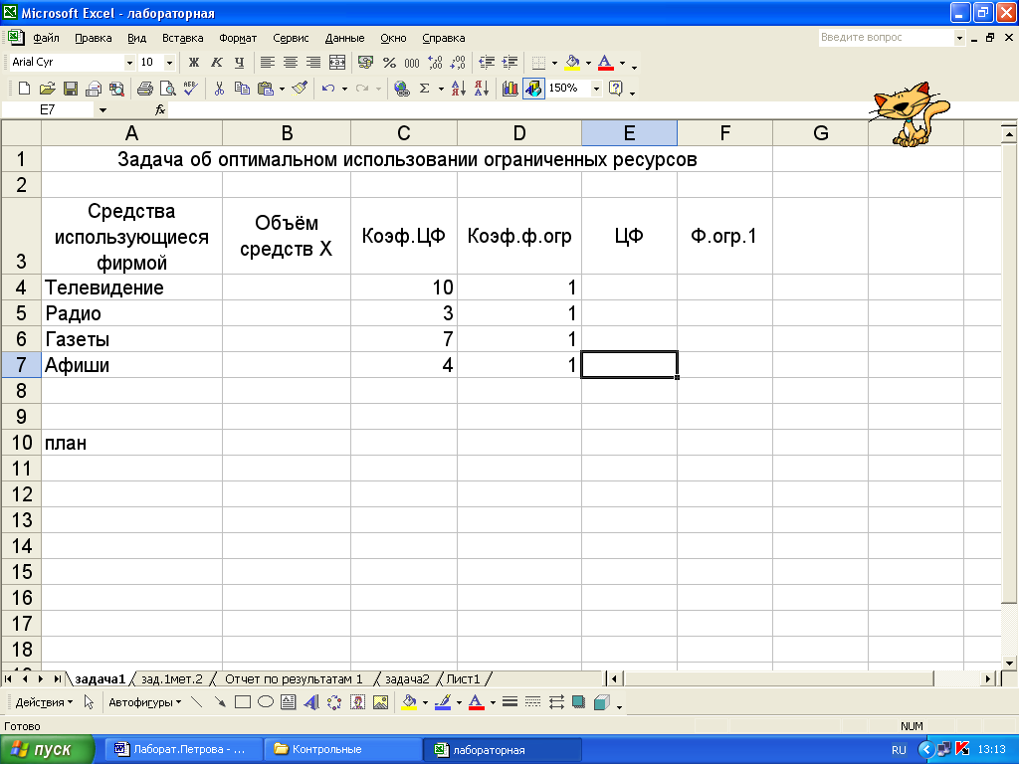

Рис.1.2

6. В строке **Меню** указатель мыши на имя **Сервис**. В развернутом меню команда **Поиск решения**. Появляется диалоговое окно **Поиск решения**.

• курсор в строку **Установить целевую ячейку**;

• ввести адрес ячейки **$F$10**;

• ввести направление целевой функции равной – **Максимальному значению**;

• курсор в строку **Изменяя ячейки**;

• ввести адреса искомых переменных **$B$4:$B$7**.

7. Ввести ограничения:

**•** указатель мышки на кнопку **Добавить**.Появляется диалоговое окно **Добавления ограничения**;

• в строке **Ссылка** на ячейку ввести адрес **$B$4**;

• ввести знак ограничения **≤**;

• в строке Ограничение вести **200000**;

• указатель мышки на кнопку **Добавить**. На экране вновь откроется диалоговое окно **Добавление ограничения**;

• ввести остальные ограничения задачи, по вышеописанному алгоритму;

• после введения последнего ограничения кнопка **ОК**.

На экране появится диалоговое окно **Поиск решения** с веденными условиями.

8. Ввести параметры для решения ЗЛП:

• в диалоговом окне указатель мышки на кнопку **Параметры**. На экране появится диалоговое окно **Параметры поиска решения**.

• установить флажки в окнах **Линейная модель** и **Неотрицательные значения**;

• указатель мыши на кнопку **ОК**. На экране появится диалоговое окно **Поиск** **решения**;

• указатель мыши на кнопку **Выполнить** (Рис.1.4.).

Полученное решение означает, что фирма может получить наибольшую прибыль, если распределит рекламный бюджет равный 500000 у.е. следующим образом: 200000 – телевизионная реклама; 300000 – радиореклама.

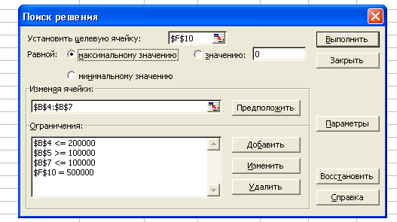

Рис.1.3

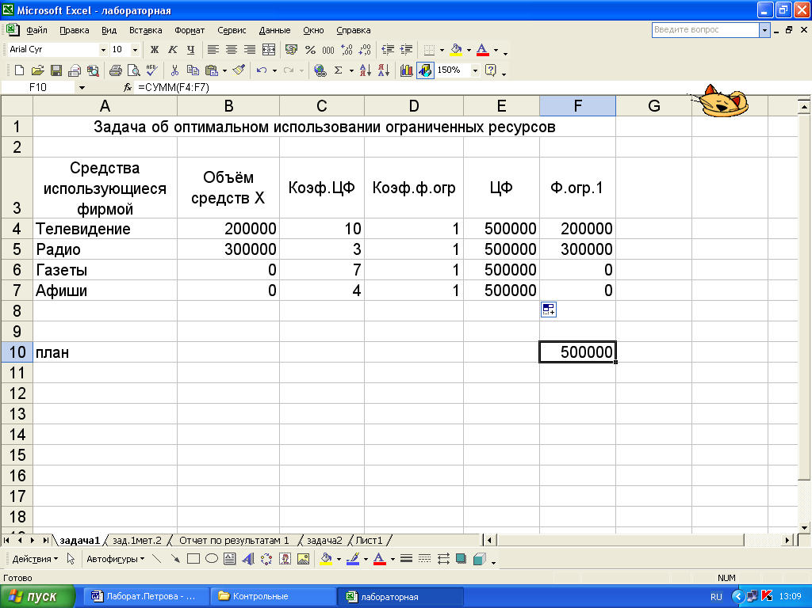

Рис.1.4

**Задача 2**

В распоряжении некоторой компании имеется 6 торговых точек и 5 продавцов. Из прошлого опыта известно, что эффективность работы продавцов в различных точках неодинакова. Коммерческий директор компании произвел оценку деятельности каждого продавца в каждой точке. Результаты этой оценки представлены в таблице.

|  |  |  |  |  |  |  |
| --- | --- | --- | --- | --- | --- | --- |
| Продавец | Объем продаж по торговым точкам, USD/тыс.шт. | | | | | |
| I | II | III | IV | V | VI |
| A | 68 | 72 | 75 | 83 | 75 | 69 |
| B | 56 | 60 | 58 | 63 | 61 | 59 |
| C | 35 | 38 | 40 | 45 | 25 | 27 |
| D | 40 | 42 | 47 | 45 | 53 | 36 |
| E | 62 | 70 | 68 | 67 | 69 | 70 |

Как коммерческий директор должен осуществить назначение продавцов по торговым точкам, чтобы достичь максимального объема продаж?

**Решение**

1. Создание формы для решения задачи предполагает **создание матрицы назначений по должностям.**

Для этого необходимо выполнить резервирование изменяемых ячеек: в блок ячеек **B3:G7** вводится «1».

Таким образом, резервируется место, где после решения задачи будет находится распределение продавцов, обеспечивающее максимальную производительность труда.

2. Ввод граничных условий

**Введение условия назначения работника только на одну должность** т.е.

m

∑xij =1,i=1,…m.

j=1

где xij – назначение i-го продавца на j-ую должность;

m – количество вакантных должностей.

Для этого необходимо выполнить следующие операции:

- курсор в ячейку **А3**;

- щелкнуть знак **Σ;**

**-** выделить необходимые для суммирования ячейки **B3:G3**

- нажать **ENTER** – подтверждение ввода формулы для суммирования.

Аналогичные действия выполнить для ячеек **А4**,**А5**,**А6**,**А7** т.е. ввести условия назначения продавцов (для всех строк).

3. Ввод исходных данных

В данной задачи осуществляется ввод продавцов на различных торговых точках (в ячейки А11:А15 вводится «1»), потребности в заполнении вакантной должности («1» - в B10:G10), ввод производительности труда конкретного продавца при проведении оценки деятельности каждого продавца в каждой торговой точке ( блок B11:G15) (Рис.1.6.).

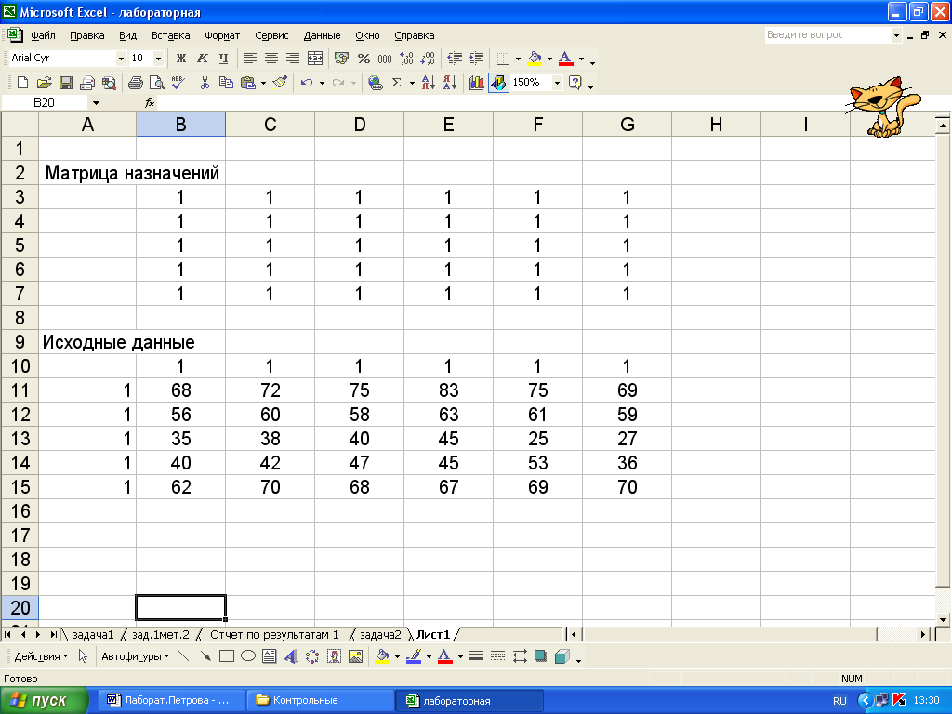

Рис.1.5.

4. Назначение целевой функции

Для вычисления значения целевой функции, соответствующей максимальной суммарного объёма продаж, необходимо зарезервировать ячейку и ввести формулу для её вычисления:

m m

F= ∑∑CijXij ,

J=1 i=1

где Cij – производительность труда i-го работника при занятии j –ого торговой точки;

Xij – назначений i-го продавца на j-ую торговую точку.

Для этого:

- курсор в ячейку **В19.** В данную ячейку будет помещаться значение целевой функции после решения задачи;

- щёлкнуть **Мастер функции**

- в окне **СУММПРОИЗВ** указать адреса массивов элементы, которых обрабатываются этой функцией.

В задаче целевая функция представляет собой произведение производительности труда продавцов (расположенных в блоке ячеек **В11:G15**) и назначения продавцов на торговые точки (содержимое ячеек **B3:G7**). Для этого:

- в поле **Массив 1** указать адреса **В11:G15**;

- в поле **Массив 2** указать адреса **B3:G7;**

**-** ОК подтверждение окончания ввода адресов массивов.,

В поле ячейки **В19** появится некоторое числовое значение, равное произведению «1» на производительность каждого продавца на конкретном торговом месте (число 1678 в данной задаче) (рис.1.7).

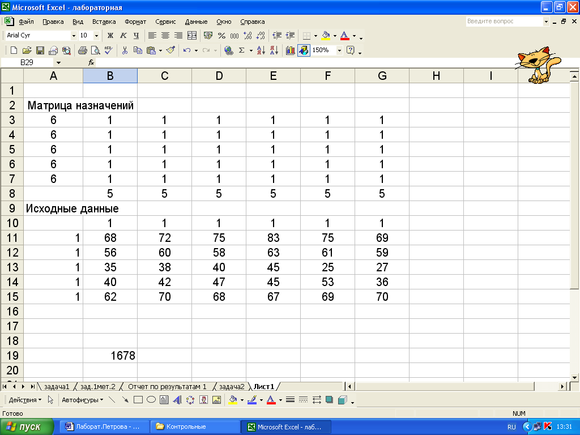

Рис.1.6

5. Ввод зависимостей из математической модели. Для осуществления этого этапа необходимо выполнить следующий перечень операций:

• щёлкнуть **Сервис** – **Поиск решения**;

• курсор подвести в поле **Установить целевую** (ячейку);

• ввести адрес **$B$19**. Таким образом, производится указания ячейки, куда при решении задачи помещаются значения целевой функции.

• установить направление изменения целевой функции, равное «максимальному значению»;

• ввести адреса изменяемых ячеек **B3:G7**. Для этого:

- щёлкнуть в поле **Изменяя ячейки**;

- ввести адреса **$B$3:$G$7**.

• ввести ограничения задач. В матрицу объёма продаж, содержащую исходные данные по задаче, необходимо ввести условия назначения продавца только на одно торговое место. Для этого:

- щёлкнуть **Добавить ограничения**;

- в поле **Ссылка на ячейку** ввести адреса **$A$3:$A$7**;

- в среднем поле установить знак «=». Для этого щёлкнуть спинер и выбрать необходимый знак «=».

- в поле **Ограничения** установить адреса **$A$11:$A$15**;

- щёлкнуть **ОК**.

Далее вводятся ограничение, которое реализует условия заполнения торгового места. Для этого:

- щёлкнуть **Добавить** ограничения;

- в поле **Ссылка на ячейку** ввести адреса **$B$8:$G$8**;

- в поле знака выбрать при помощи спинера знак «=»;

- в поле **Ограничения** установить адреса **$B$10:$G$10**;

- **ОК** (Рис.1.8.).

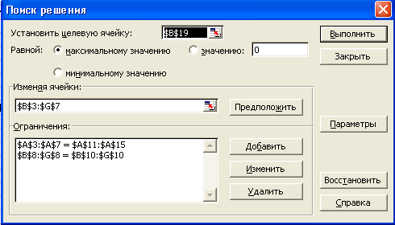

Рис.1.7

6. Ввод параметров. Далее необходимо установить параметры для решение задачи. Для этого:

- щёлкнуть **Параметры**;

- установить **Линейная модель**;

- установить **Неотрицательное значение**;

-**ОК**. После этого осуществить переход в поле **Поиск решения**;

- нажать **Выполнить**.

В Матрице назначений содержится схема распределения продавцов по торговым точкам (1- назначен, 0- не назначен), дающая максимальный суммарный объём продаж. Значение целевой функции содержится в ячейки В19 и для данной задачи равно 289 (Рис.1.9.).

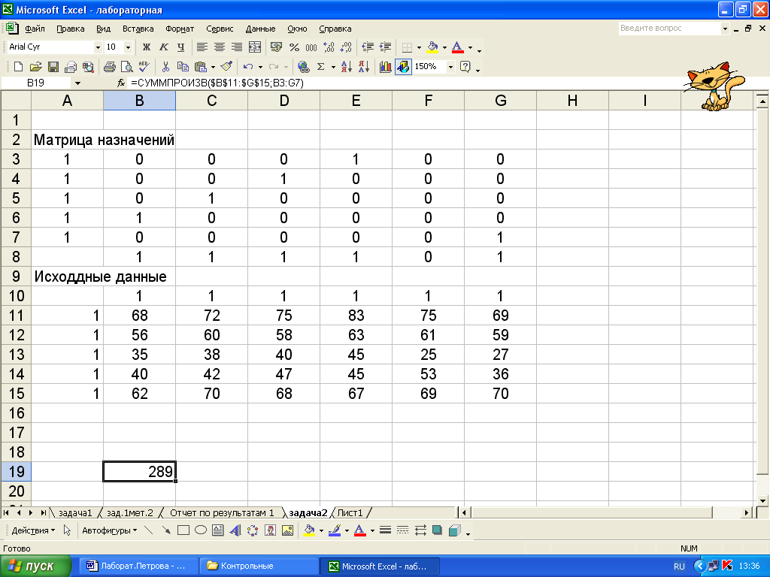

Рис.1.8

Вывод: максимальный объём продаж, равный 289 тыс.шт., будет достигнут при назначении:

- продавца I (содержимое ячейки E3 равно 1);

- продавца II («1» в ячейке D4);

- продавца III («1» в ячейкеC5);

- продавца IV («1» в ячейкеB6);

- продавца VI («1» в ячейкеG7).